Nom :____________________________________

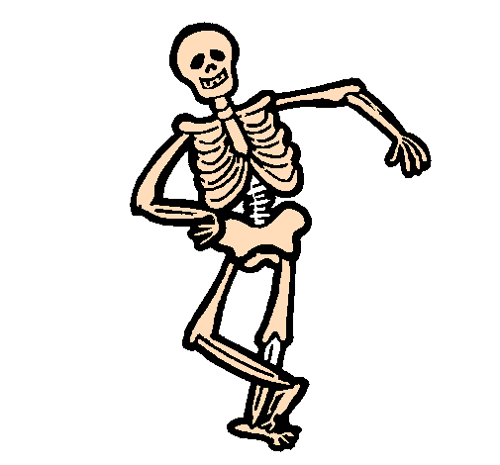

**TOTAL : / 37 = _____%**

En voie de réussir la compétence

Éprouve certaines difficultés, mais en voie de réussir sa compétence

Dois développer certains éléments pour réussir la compétence

Récupération nécessaire

1. Objectif atteint Objectif non atteint /5

**Qui suis-je ?**

1. Je relie un os à un autre os. _____________________
2. Je relie le muscle à l’os. _______________________
3. Point de jonction entre un os et assure une certaine mobilité _____________________
4. Je produis de la chaleur. _____________________
5. J’assure le soutien et participe à la locomotion. _____________________
6. Objectif atteint Objectif non atteint /7

**Associer la terminologie à la bonne définition. Inscrire la lettre de la définition au bon vocabulaire.**

Choix de réponse :

1. Ecchymose F) Proximal K) Flexion
2. Pronation G) Toe touch L) Extension
3. Supination H) Hémarthrose M) Adduction
4. Mise en charge I) Tuméfaction N) Abduction
5. Distal J) Hématome O) Crépitation
6. Mouvement d’éloignement du bras vers le corps.
7. Épanchement de sang dans une articulation.
8. Mouvement qui consiste à prendre appui sur une jambe ou deux jambes
9. Mouvement qui amène la paume de la main vers le bas
10. Partie d’une structure la plus près
11. Gonflement d’un organe ou d’une partie du corps
12. Appui sous forme d’effleurement sur le premier orteil
13. Objectif atteint Objectif non atteint /4
14. **Madame Calvé s’est blessé à la cheville droite. Le médecin lui dit de surveiller les signes d’inflammation. Que doit-on surveiller.**

_D__________________________________________________________________R__________________________________________________________________O__________________________________________________________________C________________________________________________________________________________________________________________________________

1. Vous vous occupez de Monsieur Potvin qui est tombé de son tracteur. Il doit bientôt être opéré pour sa fracture au fémur gauche. Au PTI, il est inscrit que vous devez surveiller les **signes neurovasculaires q. 4 hres**. Qu’allez-vous surveiller.

C__________________________________________________________________C_________________________________________________________________M_______________________________________________________________

S_

PRO

1. Objectif atteint Objectif non atteint /2
2. **Quelles sont les 2 manifestations de l’ostéoporose. Encercler les bonnes réponses**

* Prise de poids
* Fractures par tassement
* Crépitations
* Diminution de la taille
* Présence de chaleur

1. **Nommez deux soins d’assistance en lien avec l’ostéoporose.**

* _Surveiller la posture,/ suggérer de lfaire de l’exercice
* _Offrir un diète riche en ca et vit D / alterner les périodes d’activité et repos

1. Objectif atteint Objectif non atteint /3
2. **Quelles sont les 2 manifestations de la fracture de la hanche. Encercler les bonnes réponses.**

* Pied et genou en rotation interne
* Douleur vive à l’aine
* Membre plus long
* Diminution de la taille
* Pied et genou en rotation externe

1. **Nommez deux complications possibles en post-opératoire.**

* _tpp /embolie/ infection/fécalome/constipation

1. **Nommez deux indications de faire de la spirométrie en post-opératoire.**

* Éliminer les gaz dus à l’anesthésie, favoriser l’expansion pulmonaire, ____________________________________________________
* ____________________________________________________

1. Objectif atteint Objectif non atteint /2
2. **Madame Rivard s’est fracturée la hanche gauche suite à une chute dans les escaliers. Elle se fait opérer et on lui installe une PTH (prothèse totale de la hanche).**

**Nommer 2 mouvements à éviter et donner un exemple.**

1. 90 degrés de flexion du bassin, se croiser les jambes, se tirer dans le lit, coucher sur le ventre
2. **Monsieur Tanguay a l’avant-bras plâtré. Comment allez-vous installer son avant-bras lorsqu’il est au lit et pourquoi.**

__Surélevé par rapport au corps

1. Objectif atteint Objectif non atteint /6

**Compléter le tableau suivant en y inscrivant l’effet recherché les 2 effets secondaires.**

|  |  |  |
| --- | --- | --- |
| **Classe des médicaments** | **Effets recherchés** | **Effets secondaires** |
| Analgésique narcotique (opiacé) | Soulager les douleurs modérées à sévères | 1) dépression respiratoire  2) étourdissements |
| Anticoagulant | Prévenir la formation de caillot | 1) Épistaxis ou autre saignement  2) méléna |
| Anti-inflammatoire non-stéroïdien | Traiter l’inflammation et soulager les douleurs | 1)  2) |

1. Objectif atteint Objectif non atteint /1

**Quels sont les 2 facteurs de risque de chacune des pathologies suivantes? Encercler les bonnes réponses.**

|  |  |
| --- | --- |
| **Pathologies** | **Facteurs de risque** |
| Ostéoporose | 1. Manque de calcium 2. Mauvaises postures 3. L’exercice 4. L’âge |
| Fracture de la hanche | 1. Chutes 2. Ostéoporose 3. Diminution de la taille 4. Stress |

1. Objectif atteint Objectif non atteint /3

**Associer la structure des os longs à sa fonction. Inscrire le chiffre de la fonction à sa structure.**

|  |  |
| --- | --- |
| **Structures** | **Fonctions** |
| 1. Cavité articulaire   2   1. Capsule articulaire   3   1. Liquide synovial   4   1. Disque intervertébral   5   1. Moelle osseuse jaune   6   1. Moelle osseuse rouge   1 | 1. Participe à l’hématopoïèse 2. Contient le liquide synovial 3. J’entoure l’articulation 4. J’assure la lubrification 5. J’amortis les chocs 6. Je contiens une réserve de graisse. |

1. Objectif atteint Objectif non atteint /2

**Expliquez à votre client ce qu’est une arthroscopie. Nommez deux responsabilités suite à l’intervention.**

____________________________________________________________________________________________________________________________________________________________

* __________________________________________________________________
* _________________________________________________________________

1. Objectif atteint Objectif non atteint /2
2. Expliquez ce qu’est une réduction. Ex : ROFI

_____________________________________________________________________________________________________________________________________________________________________________________________________________________

1. Expliquez le processus de renouvellement de l’os tout au long de sa vie.

_____________________________________________________________________________________________________________________________________________________________________________________________________________________